Domaine : mathématiques – géométrie Cycle : 3 Niveau : CE2

Intitulé : Habiller le solide

Compétence mathématique (2008):
- Reconnaître, décrire et nommer : un cube, un pavé droit.
- Utiliser en situation le vocabulaire : face, arête, sommet.

Objectifs opérationnels mathématiques :
- Utiliser en situation le vocabulaire géométrique : face, arête, sommet, pavé droit, prisme, rectangle carré, pentagone, hexagone (selon le support choisi).
- Décrire un solide par son nombre de faces et d’arêtes et de sommets

Matériel :
- Un solide droit en 10 exemplaires.
- Des boîtes contenant les faces du solide proposé (dans chaque boîte, un type de face et prévoir aussi des boîtes avec des faces autres que celles du solide proposé).
- Une feuille de recherche ou cahier de maths.
- Des enveloppes dans lesquelles les élèves rangeront les faces choisies.
- Les instruments de géométrie (règle graduée, équerre, compas…)

Descriptif de la séance : (issue d’ERMEL apprentissages géométriques)

Les élèves doivent choisir des faces pour « habiller » le solide donné.
Variable :
- nature du polyèdre à « habiller » : selon ce qui est prévu pour le support de la boussole, on pourra avoir un pavé droit, un cube ou un prisme droit à base hexagonale ou pentagonale.

Accroche
Collectif Oral (3 à 4 minutes)
Nous allons construire une boussole : le support étant ce solide sur lequel est dessiné une rose des vents surmontée d’une aiguille aimantée. (L’enseignant montre le solide.)
L’enseignant montre ensuite le solide « neutre ». Il s’agira de l’habiller avec des faces de couleur.

Consignes : « Vous avez des lots de formes géométriques dans des boîtes sur la table au fond de la classe. Vous devez choisir les bonnes formes qui recouvriront exactement les faces du solide que je vais vous distribuer. Vous n’avez le droit qu’à un seul voyage. Je vous distribue aussi une enveloppe dans laquelle vous mettrez les faces choisies.»

1^{ière} phase :
Travail par groupe de deux ou trois, 15 minutes.
Les élèves observent leur solide, comptent le nombre de faces et regardent la nature des faces, mesurent les arêtes si besoin; ils notent tout cela sur une feuille de recherche puis vont chercher les faces dont ils ont besoin afin de recouvrir leur solide et les mettent dans leur enveloppe.
De retour à leur place, ils collent leurs faces sur leur solide (situation autovalidante).

Difficultés/erreurs éventuelles :
- difficulté à dénombrer les faces
- difficulté à nommer les faces
- difficultés (ou oubli) à mesurer les arêtes ((dans ce qui est proposé parmi les boîtes il y a des intrus)
Au bout de 15 minutes, demander aux élèves d’arrêter même si ils n’ont pas terminé.

2^{ième} phase :
Mise en commun. Collectif, 15 minutes
Présenter quelques productions justes (2), et inachevées (2) et deux présentant des erreurs caractéristiques (taille des faces non adéquates, oubli de faces ou mauvaises formes).
Commenter, ouvrir un débat sur les productions affichées : « Est-ce que cela vous semble correct ? Si non, pourquoi ? … ».

Après avoir commentées les productions, on peut demander aux élève de manière collective de faire une description du solide proposé : nombre de faces, nature des faces, nombre d’arêtes et nombre de sommets.
Cette description est écrite sur papier kraft affiché au tableau puis dans la classe.
Ensuite on habillera de manière collective le solide de référence (celui de l’enseignant) après qu’un élève soit aller chercher les « bonnes faces ».

Solide | cube | pavé | Prisme droit à base pentagonale* | Prisme droit à base hexagonale* | Cylindre
Nombre de faces | 6 | 6 | 7 | 8 | 2
Nature des faces | 6 carrés | 6 rectangles superposables deux à deux | 2 pentagones et 5 rectangles identiques | 2 hexagones et 6 rectangles identiques | 2 disques
Nombre d’arêtes | 12 | 12 | 15 | 18 | 0
Nombre de sommets | 8 | 8 | 10 | 12 | 0

On gardera dans un coin de la salle les productions des élèves.

* les hexagones et les pentagones sont réguliers.

ANNEXE 1 (les faces du pavé droit) à photocopier sur bristol coloré
Des faces « intrus » :

ANNEXE 2 (les faces du cube) à photocopier sur bristol coloré

Des faces « intrus » :

ANNEXE 2 (les faces du prisme droit à base pentagonale) à photocopier sur bristol coloré

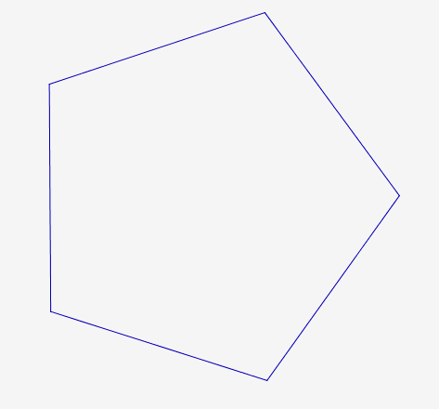
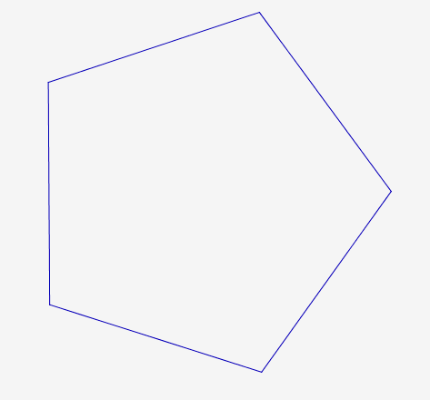

ANNEXE 3 (les faces du prisme droit à base hexagonale) à photocopier sur bristol coloré
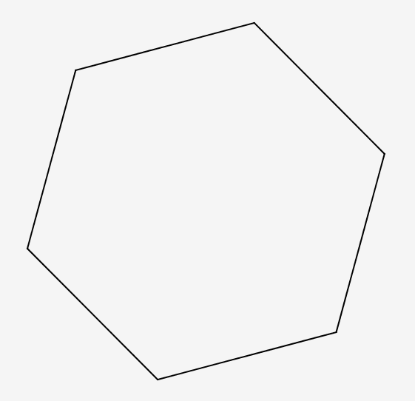
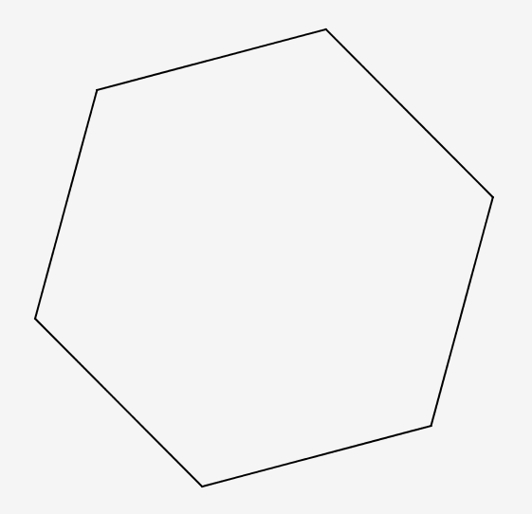

Des faces « intrus » par exemple:

